**Dokumentacja projektu:**

***System do zarządzania zadaniami***  
***w wypożyczalni samochodów***

# Specyfikacja projektu

## Opis programu / systemu

### Cel projektu

Celem projektu jest stworzenie systemu do zarządzania zadaniami w wypożyczalni samochodów

### Zakres projektu

Stworzenie systemu zawierającego zintegrowane GUI wraz z bazą danych oraz funkcjonalności potrzebne do prawidłowego działania systemu dla każdego z niżej opisanych modułów.

## Wymagania stawiane aplikacji / systemowi

* System powinien mieć kilka modułów
  + Moduł administracji użytkownikami
  + Moduł raportów
  + Moduł konfiguracji
* System powinien umożliwiać generowanie raportów PDF
* System powinien współpracować z bazą danych

## Panele / zakładki systemu, które będą oferowały potrzebne funkcjonalności

* Panel administratora
  + zakładka użytkownicy i filie
  + wszystkie zakładki pracownika
* Panel pracownika
  + zakładka katalog(wersja pracownika)
  + zakładka raporty
  + zakładka wypożyczenia
  + Zakładka ustawień
  + Zakładka użytkownicy
* Panel klienta
  + zakładka katalog(wersja klienta)
  + okno wypożyczenia
  + zakładka moje wypożyczenia
  + zakładka ustawienia

Administrator

* Zakładka użytkownicy i filie
  + lista wszystkich użytkowników z opcjami filtracji, będzie w niej możliwość zmiany poszczególnych uprawnień użytkowników do funkcjonalności, możliwość usunięcia użytkowników, przypisanie ich do fili.
  + lista wszystkich filii z opcjami filtracji, opcje dodawania, edycji, i ukrycia fili.

Pracownik

* Zakładka Katalog(wersja pracownika)
  + znajduje się w niej lista wszystkich samochodów, z opcjami filtrowania, dodawania, edycji, zmiany statusu dostępności samochodów

* Zakładka raporty
  + raporty na temat ilości wypożyczonych/oddanych aut oraz salda. wygenerowane na podstawie podanej daty od do.

* Zakładka wypożyczenia
  + lista wszystkich wypożyczeń klientów filtrowane po fili.
  + zmiana statusu wypożyczeń
  + generowanie protokołów odbioru do wypożyczenia
  + generowanie protokołów zwrotu do odebrania pojazdu

* Zakładka ustawień
  + edycja loginu, hasła, emaila, numeru telefonu, adresu zamieszkania.

Klient

* zakładka katalog(wersja klienta)
  + znajduje się w niej lista wszystkich dostępnych do wypożyczenia samochodów. z opcją wypożyczenia pojedynczego samochodu na raz. Po uruchomieniu opcji wypożyczenia przechodzimy do okna wypożyczenia.

* okno wypożyczenia
  + podajemy datę do kiedy chcemy wypożyczyć samochód, po czym można wypożyczyć samochód.

* zakładka moje wypożyczenia
  + lista wypożyczeń przypisana do danego klienta
  + anulowanie wypożyczenia o stanie niezrealizowanym

* Zakładka ustawień
  + edycja loginu, hasła, emaila, numeru telefonu, adresu zamieszkania.

1. Typy wymaganych dokumentów w projekcie oraz dostęp do nich

### Raporty PDF

#### *raporty z wypożyczonych aut oraz sald ze względu na podaną datę od do*

### Inne dokumenty

#### *protokół odbioru auta*

#### *protokół zwrotu auta*

## Przepływ informacji w środowisku systemu

Scentralizowany oparty na bazie danych

## Użytkownicy aplikacji i ich uprawnienia

* Administrator
  + funkcja usuwania użytkowników
  + funkcja przeglądania listy użytkowników
  + funkcja edycji uprawnień użytkowników
  + funkcja przeglądania fili
  + funkcja edycji, dodawania, i ukrycia fili
  + i wszystkie pracownika
* Pracownik
  + funkcja dodawania, edycji, zmiany statusu samochodu
  + Funkcja dodania uszkodzenia auta
  + funkcja tworzenia raportów
  + funkcja zarządzania wypożyczeniami (przegląd listy, zmiana statusu i generowanie protokołów odbioru)
  + opcja zmiany ustawień konta(login, hasło…)
  + opcja wyświetlenia listy samochodów(dostępnych i niedostępnych)
  + opcja wyświetlenia listy wypożyczeń
* Klient
  + opcja wypożyczenia samochodu
  + opcja anulowania niezrealizowanego wypożyczenia samochodu
  + opcja wyświetlenia listy samochodów
  + opcja zmiany ustawień konta(login, hasło…)
  + opcja wyświetlania swoich wypożyczeń

## Interesariusze

* Interesariusze wewnętrzni
  + Zarząd
  + Pracownicy
  + Udziałowcy

* Interesariusze zewnętrzni
  + Klienci
  + Konkurencja
  + Media

# Diagramy UML

## Diagram przypadków użycia

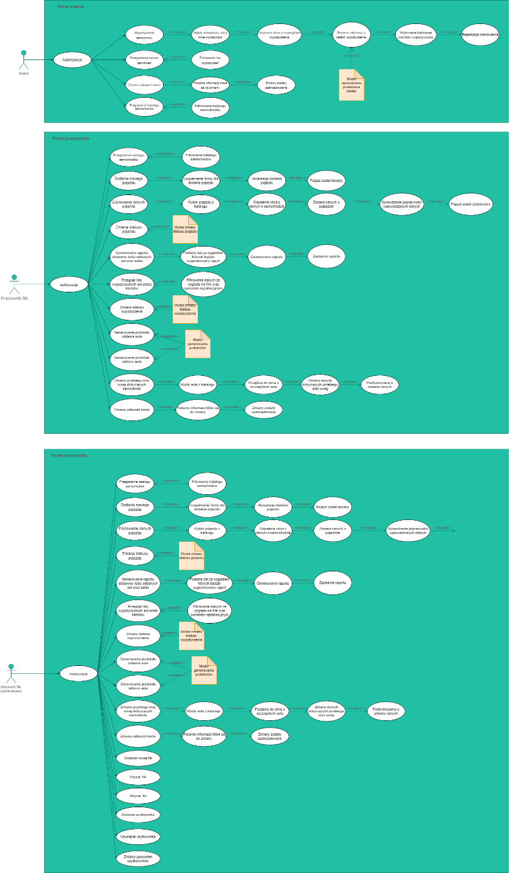

## Diagram aktywności

* Ze względu klienta;

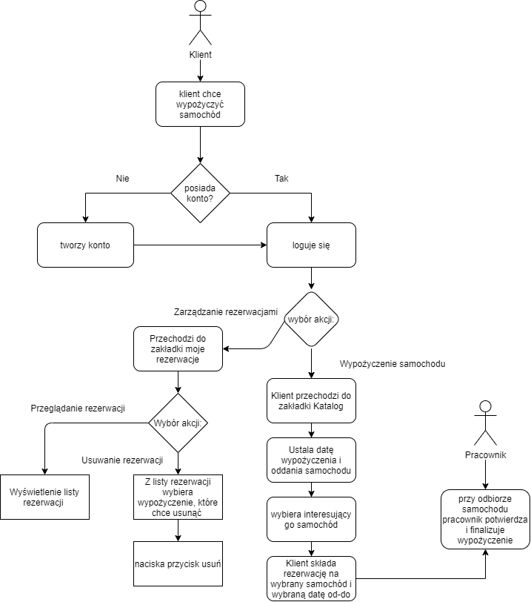

* Ze względu pracownika:

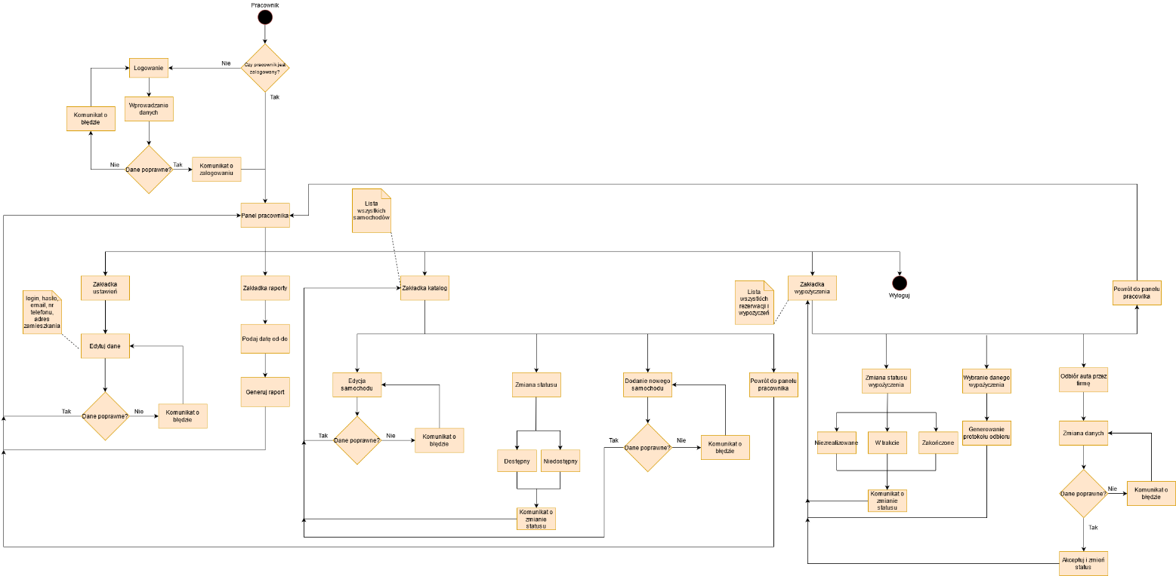

* Ze względu administratora:

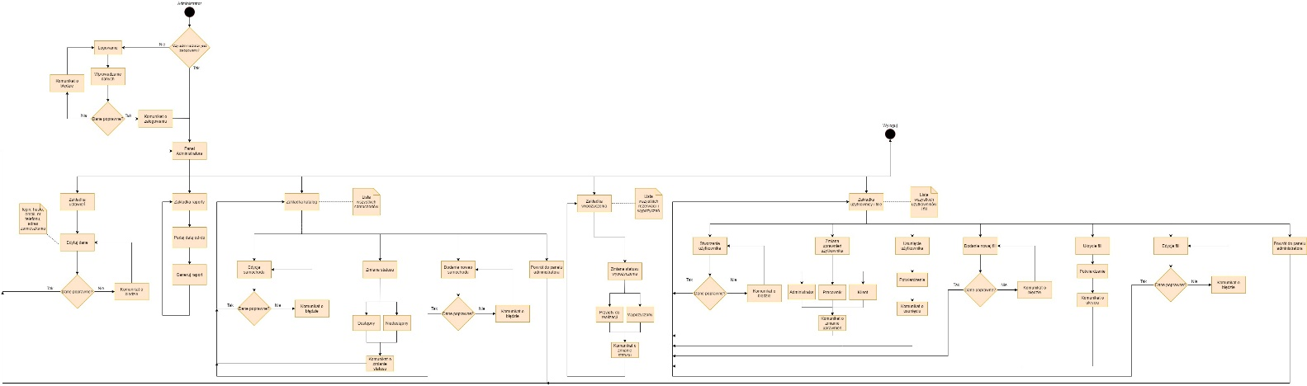

## Diagram sekwencji

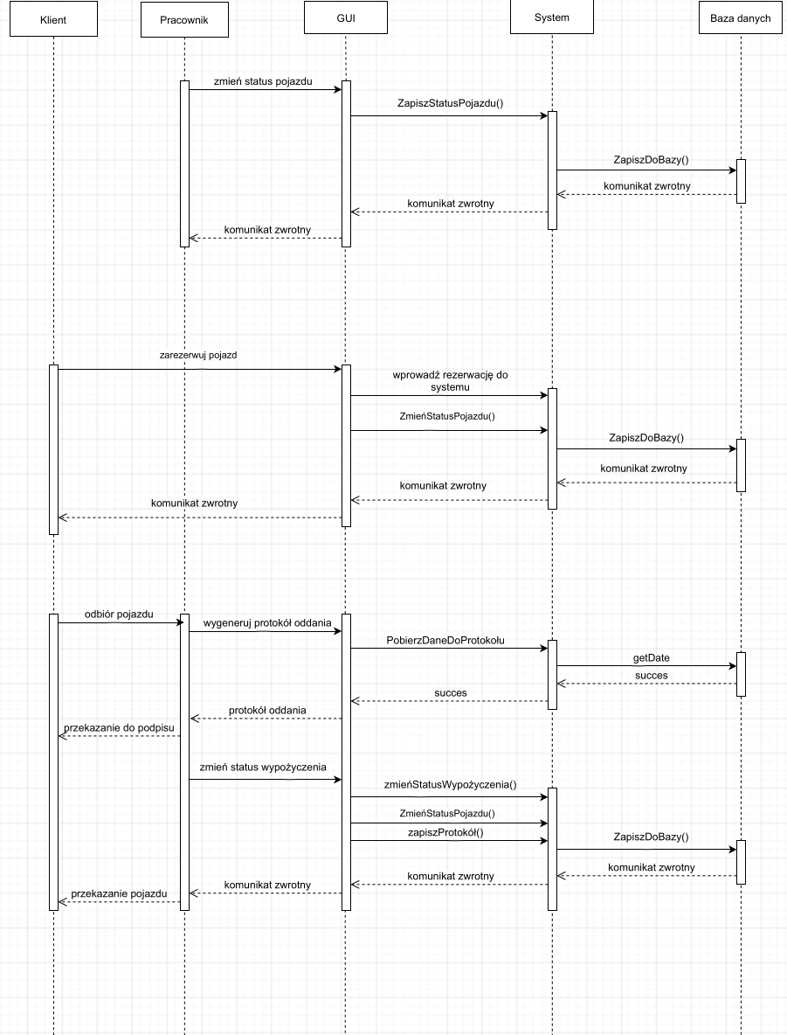

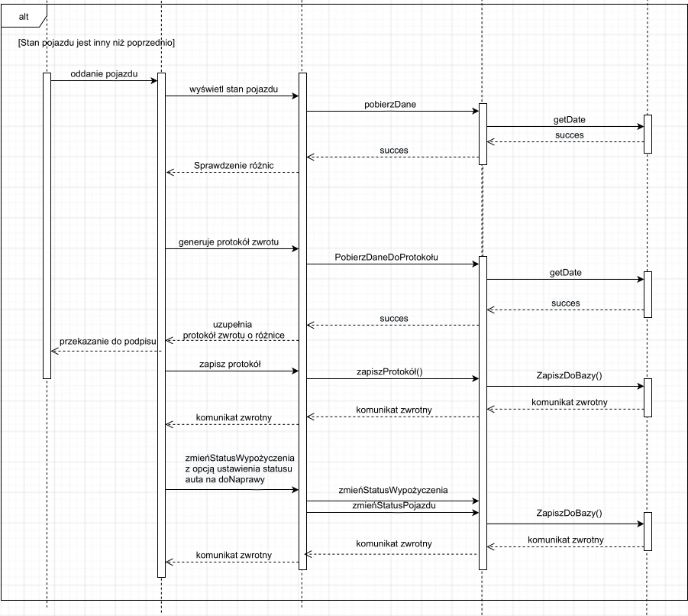

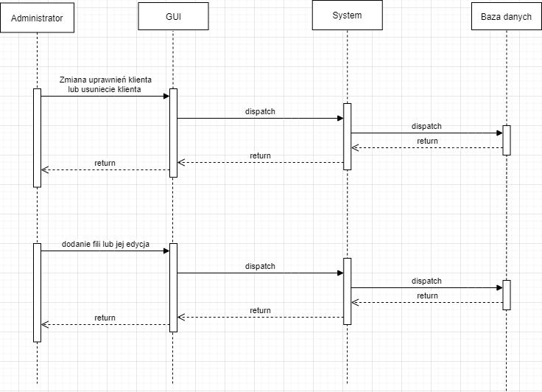

## Diagram klas

**Wszystkie zdjęcia diagramów klas można bardziej dokładnie zobaczyć w plikach**

**Diagram klas logowania:**

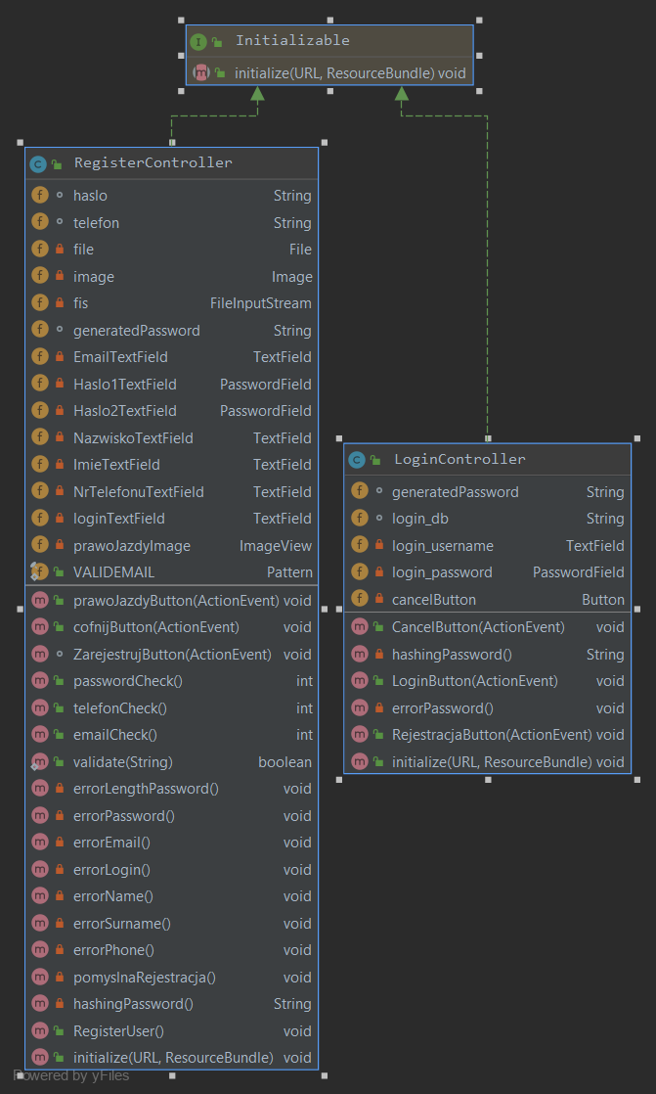

**RegisterController** - umożliwia rejestracje użytkownika systemu, posiada metody dla obsługi błędów, metody dla przejścia do innych scen, obsługi dodania zdjęcia dokumentu potwierdzającego wiek użytkownika, sprawdzania poprawności podanych danych przez użytkownika oraz metodę rejestracji która dodaje dane do bazy.

**LoginController** - umożliwia logowanie użytkownika, po podanych danych sprawdza do jakiej kategorii należy użytkownik (administrator, pracownik, klient), posiada metody do obsługi błędów, przejścia do innych scen, metodę haszowania hasła oraz metodę która sprawdza dane podane przez użytkownika z danymi które są zapisane w bazie

**Diagram klas klienta:**

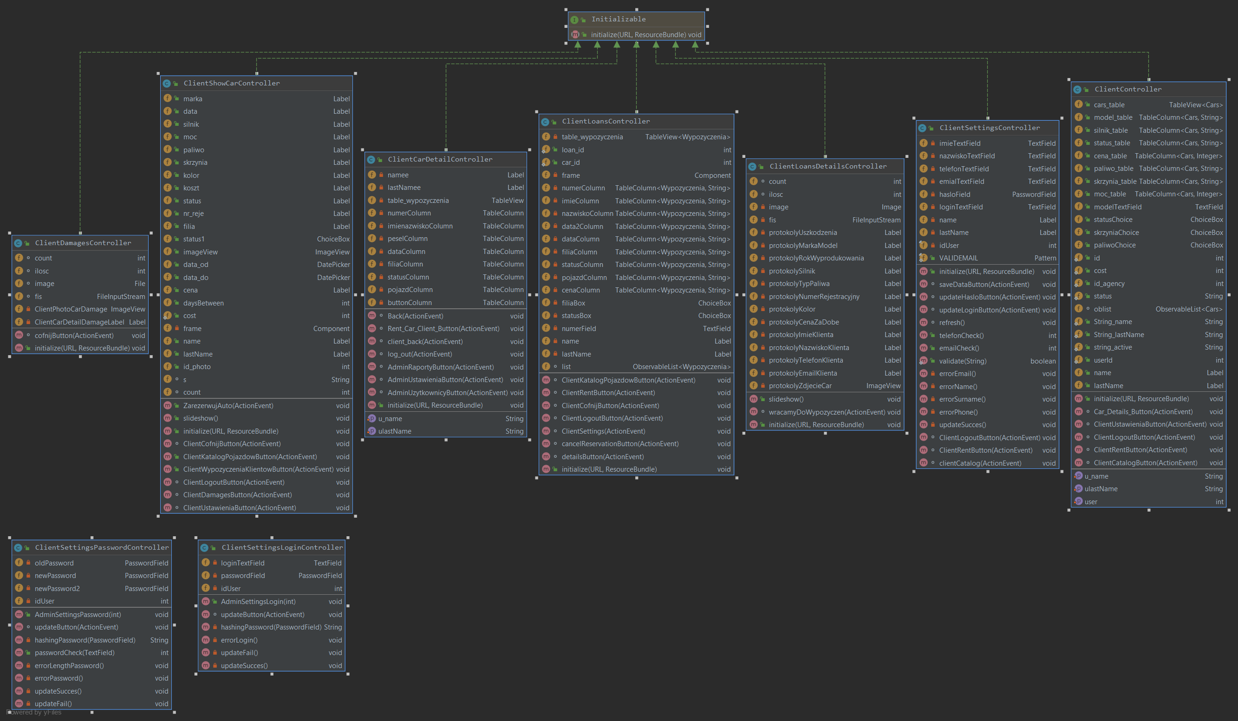

**ClientController** - (strona domowa klienta) dany kontroler umożliwia przeglądanie katalogu aut, obsługę tego katalogu (wyszukiwarkę, sortowanie według różnych parametrów, obsługę kliknięcia poszczególnych samochodów w katalogu), także posiada metody do obsługi błędów, przejścia do innych scen oraz metodę wypełniania katalogu danymi z bazy.

**ClientDamagesController** – dany kontroler umożliwia przeglądanie uszkodzeń konkretnego samochodu, zawiera metody do obsługi błędów, przejścia do innych scen oraz metodę do pobierania i wyświetlania zdjęć oraz szczegółów uszkodzeń.

**ClientLoansController** – dany kontroler umożliwia przeglądanie własnych zamówień, metody do ich sortowania i wyszukiwania, metody do obsługi błędów, przejścia do innych scen oraz metodę do pobierania i wyświetlania wypożyczeń klienta.

**ClientLoansDetailsController** – dany kontroler służy do przeglądania szczegółów zamówień, posiada metody do obsługi błędów, przejścia do innych scen, wyświetlania “slideshow” zdjęć samochodu który wypożyczył oraz metodę do pobierania i wyświetlenia szczegółowych danych samochodu oraz danych stosowno zamówienia.

**ClientSettingsController** – dany kontroler umożliwia zmianę osobistych danych klienta, posiada metody do obsługi błędów, przejścia do innych scen, walidacji wprowadzonych danych, oraz metody do wyświetlania i zapisywania wprowadzonych danych.

**ClientSettingsLoginController** – dany kontroler umożliwia zmianę loginu klienta, posiada metody do walidacji wprowadzonych danych, obsługi błędów oraz metode do zapisywania nowego loginu do bazy.

**ClientSettingsPasswordController** – dany kontroler umożliwia zmianę hasła klienta, posiada metody do walidacji wprowadzonych danych, szyfrowania hasła, obsługi błędów oraz metodę do zapisywania nowego hasła do bazy.

**ClientShowCarController** – dany kontroler umożliwia przeglądanie danych oraz zdjęć o samochodzie który jest planowany do wynajęcia, oraz wyboru planowanego okresu wynajęcia. Kontroler posiada metody do obsługi błędów, przejścia do innych scen, wyświetlania informacji dotyczących danych o samochodzie oraz metodę do pokazania zdjęć samochodu.

# **Diagram klas pracownika:**

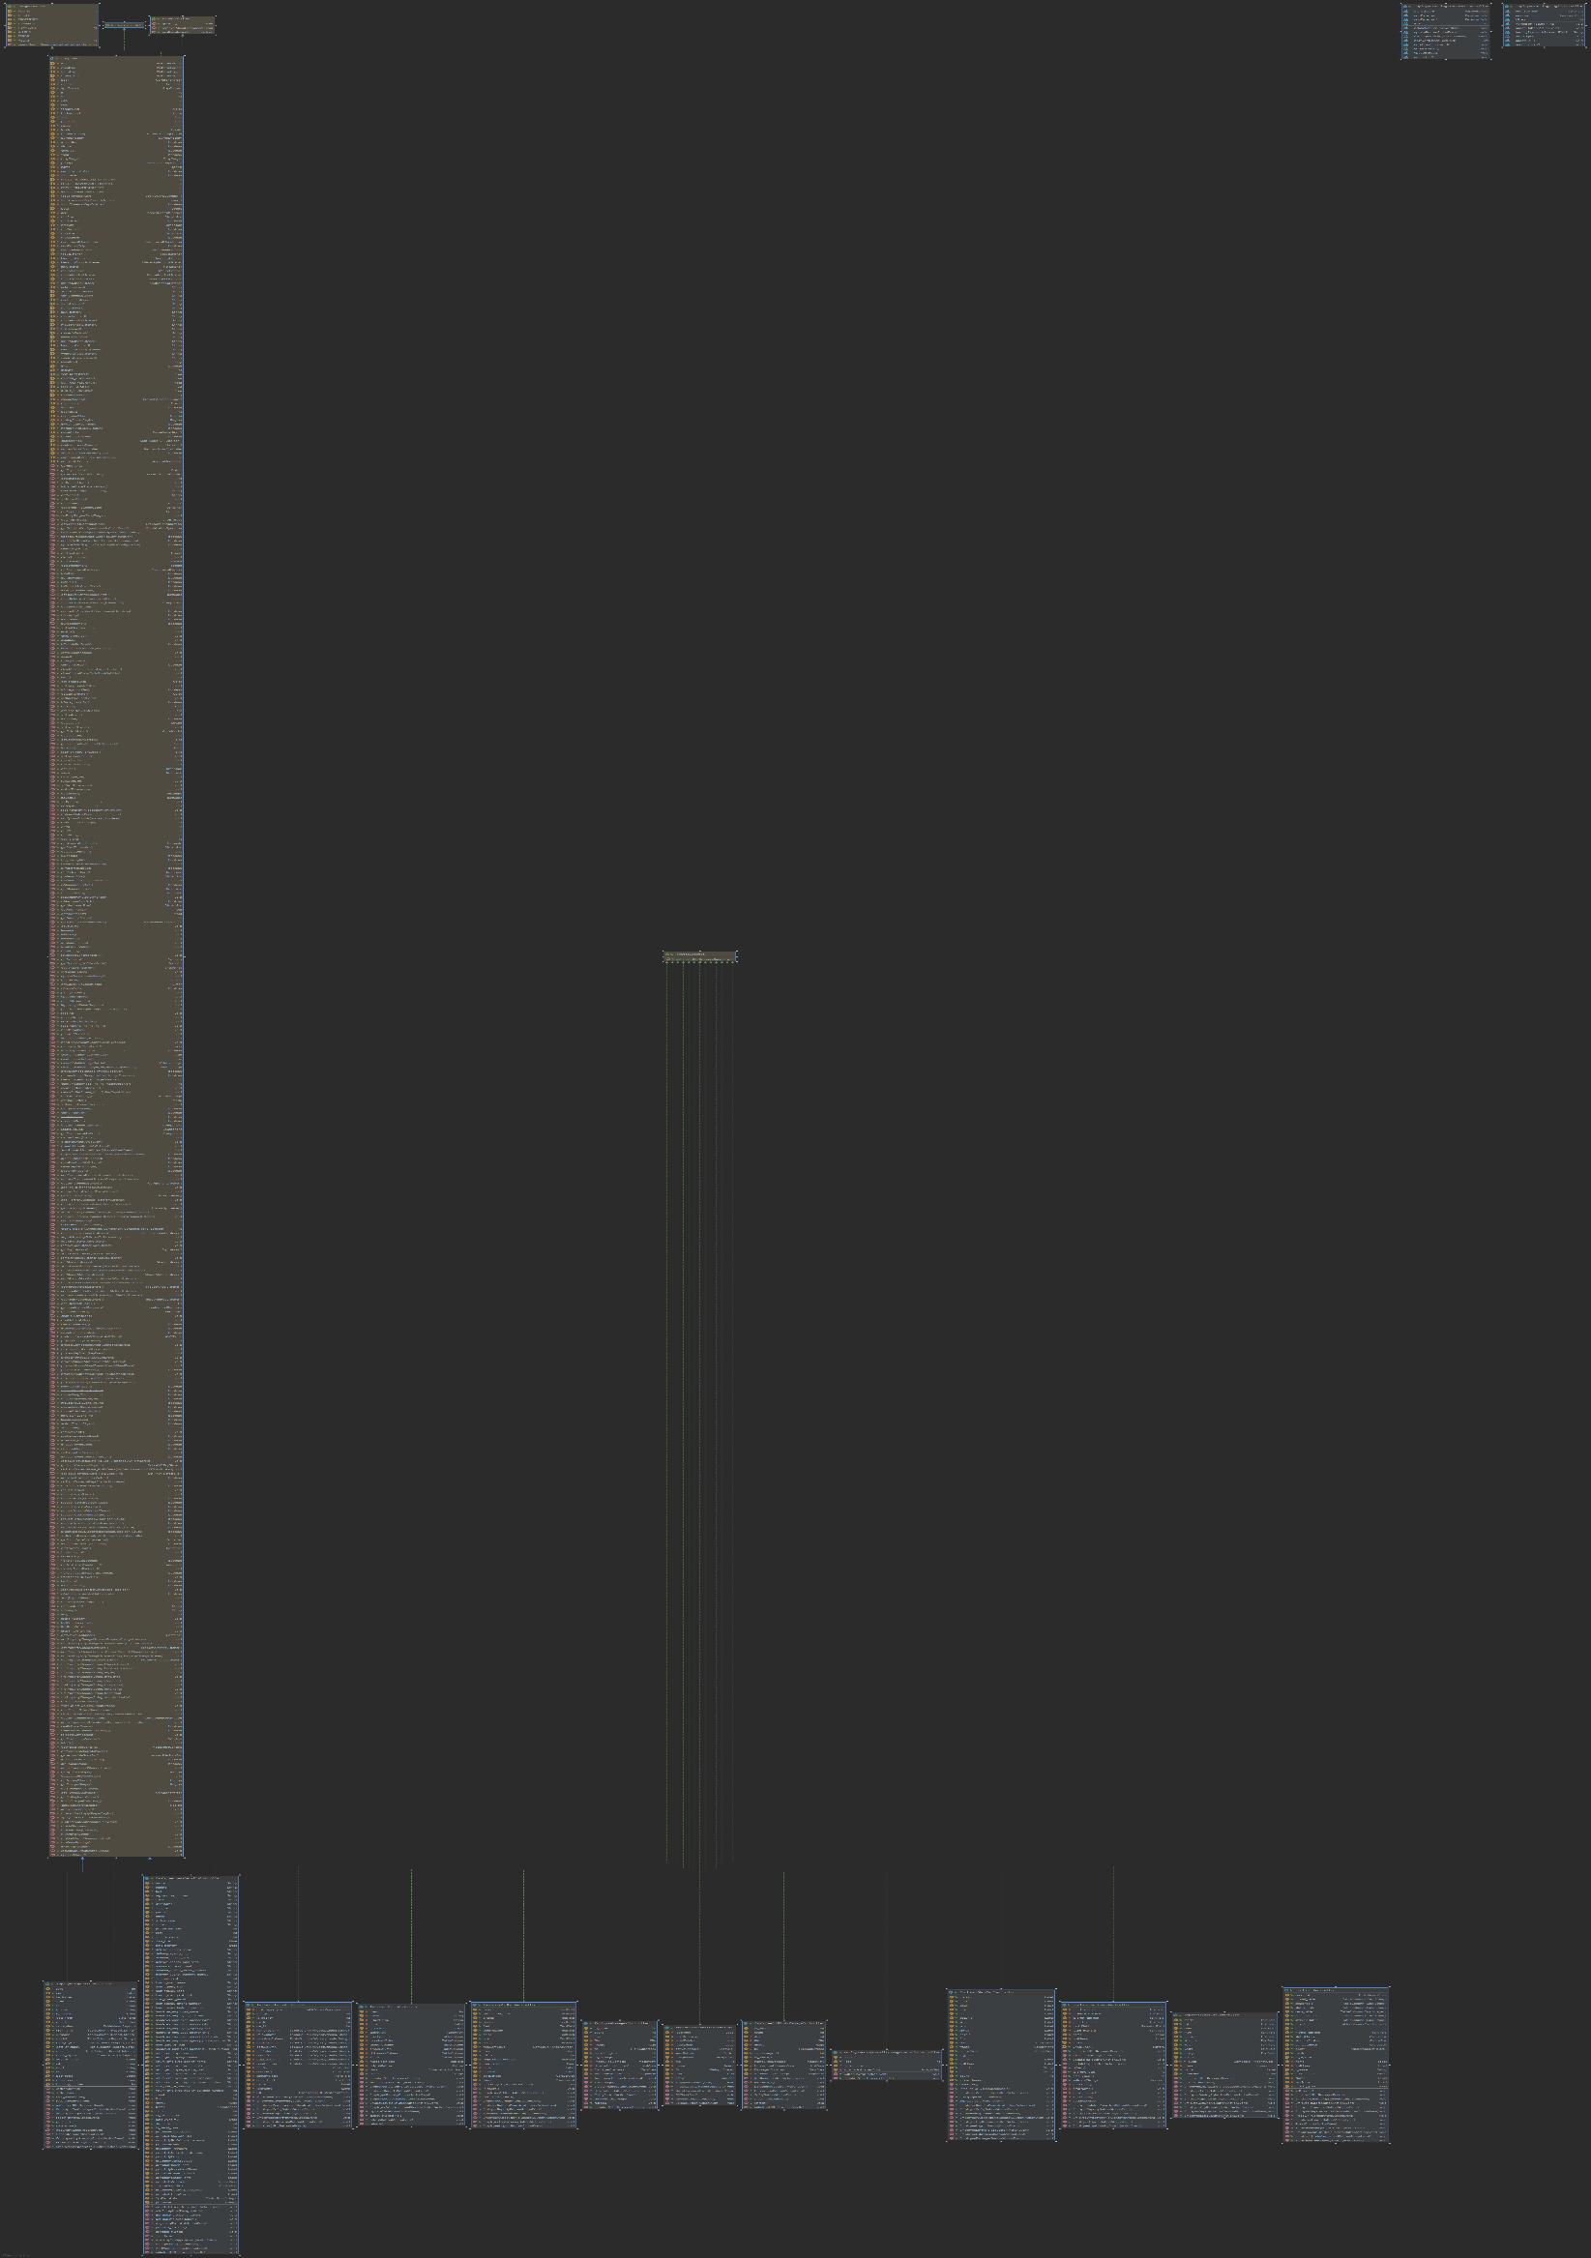

**EmployeeAddCarController** – dany kontroler umożliwia dodanie nowego samochodu do katalogu, który później będzie dostępny do wynajęcia przez klienta, kontrolek posiada metody do obsługi błędów, przejścia do innych scen, metodę do zapisywania danych wprowadzonych przez użytkownika do bazy.

**EmployeeAddPhotoDamageController** – dany kontroler umożliwia przeglądanie oraz zmianę zdjęć, szczegółów i kosztu uszkodzeń konkretnego samochodu, zawiera metody do obsługi błędów, przejścia do innych scen, metodę do pobierania i wyświetlania zdjęć oraz szczegółów uszkodzeń, dodawania nowego zdjęcia, aktualizacji szczegółów uszkodzeń, oraz usuwania wszystkich zdjęć uszkodzeń.

**EmployeeController** - (strona domowa pracownika) dany kontroler umożliwia przeglądanie katalogu aut, obsługę tego katalogu (wyszukiwanie, sortowanie według różnych parametrów, obsługę kliknięcia poszczególnych samochodów w katalogu), także posiada metody do obsługi błędów, przejścia do innych scen oraz metodę wypełniania katalogu danymi z bazy.

**EmployeeDamagesController** – dany kontroler umożliwia przeglądanie oraz zmianę zdjęć, szczegółów i kosztu uszkodzeń konkretnego samochodu, zawiera metody do obsługi błędów, przejścia do innych scen, metodę do pobierania i wyświetlania zdjęć oraz szczegółów uszkodzeń, dodawania nowego zdjęcia, aktualizacji szczegółów uszkodzeń, oraz usuwania wszystkich zdjęć uszkodzeń.

**EmployeeEditCarController** – dany kontroler umożliwia edytowanie danych samochodu który jest wyświetlany w katalogu, kontroler posiada metody do obsługi błędów, przejścia do innych scen, metodę do wyświetlania i zapisywania danych wprowadzonych przez użytkownika do bazy.

**EmployeeLoansController** – dany kontroler umożliwia przeglądanie zamówień klientów, posiada metody do ich sortowania i wyszukiwania, metody do obsługi błędów, przejścia do innych scen oraz metodę do pobierania i wyświetlania wypożyczeń klientów.

**EmployeeLoansDetailsController** – dany kontroler służy do przeglądania szczegółów zamówień klientów, zmiany statusów tych wypożyczeń, generowania protokołów wydania/zwrotu samochodów. Posiada metody do obsługi błędów, generowania protokołów, przejścia do innych scen, wyświetlania “slideshow” zdjęć samochodu wypożyczonego przez klienta oraz metodę do pobierania i wyświetlenia szczegółowych danych samochodu, klienta oraz danych potrzebnych do wynajęcia.

**EmployeeReportsController** – dany kontroler służy do generowania raportów dotyczących ilości wypożyczonych samochodów przez podany okres dat oraz zliczenie zysków dla firmy, posiada metody do obsługi błędów, przejścia do innych scen, do generowania raportów oraz metodę do pobrania danych z bazy niezbędnych do generowania tego raportu.

**EmployeeSettingsController** – dany kontroler umożliwia zmianę osobistych danych pracownika, posiada metody do obsługi błędów, przejścia do innych scen, walidacji wprowadzonych danych, oraz metody do wyświetlania i zapisywania wprowadzonych danych.

**EmployeeSettingsLoginController** – dany kontroler umożliwia zmianę loginu pracownika, posiada metody do walidacji wprowadzonych danych, obsługi błędów oraz metodę do zapisywania nowego loginu do bazy.

**EmployeeSettingsPasswordController** – dany kontroler umożliwia zmianę hasła pracownika systemu, posiada metody do walidacji wprowadzonych danych, szyfrowania hasła, obsługi błędów oraz metodę do zapisywania nowego hasła do bazy.

**EmployeeShowCarController** – dany kontroler umożliwia przeglądanie danych oraz zdjęć o samochodzie, oraz wyboru planowanego okresu wynajęcia. Kontroler posiada metody do obsługi błędów, przejścia do innych scen, wyświetlania informacji dotyczących danych o samochodzie, zmianę statusu samochodu oraz metodę do pokazania, edycji i usuwania zdjęć samochodu.

**EmployeeUserEditController** – dany kontroler umożliwia przeglądanie, zatwierdzenie danych klientów, dodanie dokumentu potwierdzającego wiek klienta do bazy, posiada metody do obsługi błędów, przejścia do innych scen, akceptowania danych klienta podanych przy rejestracji, aktywacja kont klientów, dodania dokumentów klientów.

**EmployeeUsersController** – dany kontroler umożliwia przeglądanie listy wszystkich użytkowników systemu, posiada metody do obsługi błędów, przejścia do innych scen oraz metodę do pobierania i wyświetlania wszystkich danych o użytkownikach systemu z bazy.

**Diagram klas administratora:**

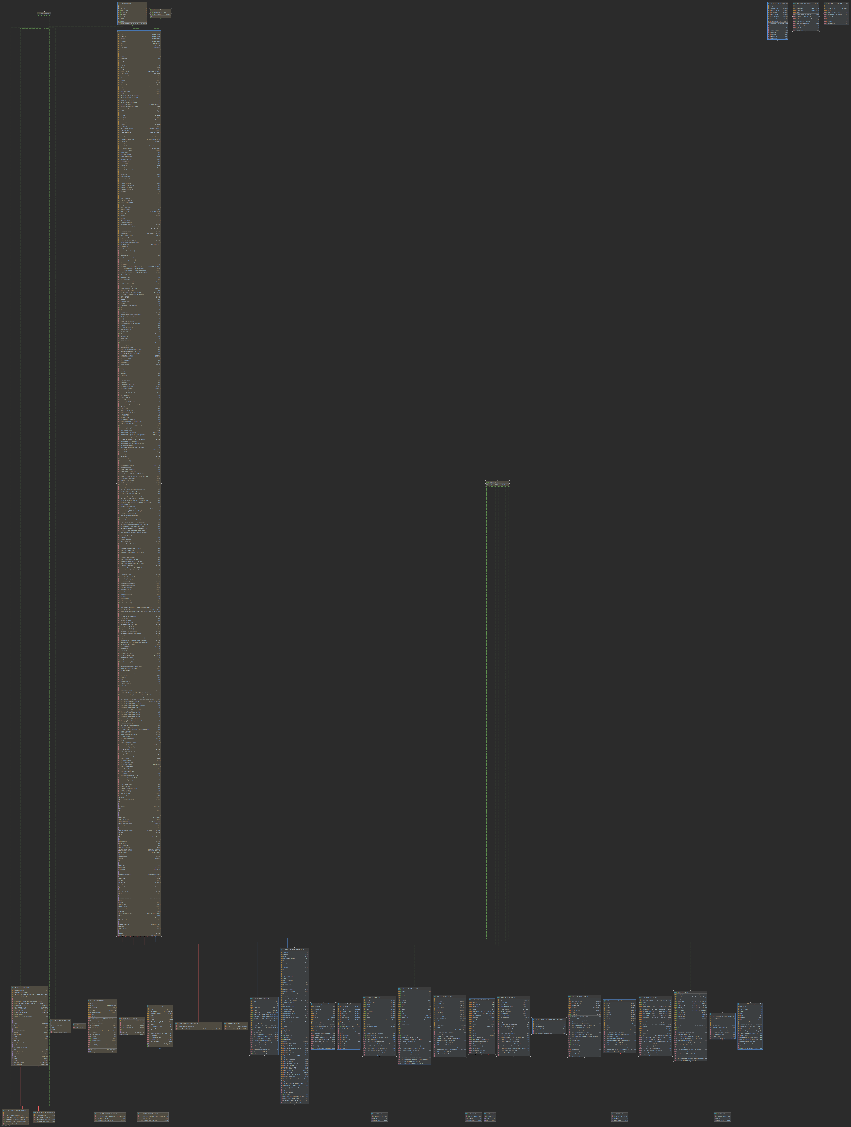

**AdminNewCarController** – dany kontroler umożliwia dodanie nowego samochodu do katalogu, który później będzie dostępny do wynajęcia przez klienta, kontrolek posiada metody do obsługi błędów, przejścia do innych scen, metodę do zapisywania danych wprowadzonych przez użytkownika do bazy.

**AdminAddPhotoDamageController** – dany kontroler umożliwia przeglądanie oraz zmianę zdjęć, szczegółów i kosztu uszkodzeń konkretnego samochodu, zawiera metody do obsługi błędów, przejścia do innych scen, metodę do pobierania i wyświetlania zdjęć oraz szczegółów uszkodzeń, dodawania nowego zdjęcia, aktualizacji szczegółów uszkodzeń, oraz usuwania wszystkich zdjęć uszkodzeń.

**AdminController** - (strona domowa administratora) dany kontroler umożliwia przeglądanie katalogu aut, obsługę tego katalogu (wyszukiwanie, sortowanie według różnych parametrów, obsługę kliknięcia poszczególnych samochodów w katalogu), także posiada metody do obsługi błędów, przejścia do innych scen oraz metodę wypełniania katalogu danymi z bazy.

**AdminDamagesController** – dany kontroler umożliwia przeglądanie oraz zmianę zdjęć, szczegółów i kosztu uszkodzeń konkretnego samochodu, zawiera metody do obsługi błędów, przejścia do innych scen, metodę do pobierania i wyświetlania zdjęć oraz szczegółów uszkodzeń, dodawania nowego zdjęcia, aktualizacji szczegółów uszkodzeń, oraz usuwania wszystkich zdjęć uszkodzeń.

**AdminEditCarController** – dany kontroler umożliwia edytowanie danych samochodu który jest wyświetlany w katalogu, kontroler posiada metody do obsługi błędów, przejścia do innych scen, metodę do wyświetlania i zapisywania danych wprowadzonych przez użytkownika do bazy.

**AdminFilieAddController** – dany kontroler umożliwia dodanie nowej filii firmy, posiada metody do obsługi błędów, przejścia do innych scen, zapisywania wprowadzonych danych przez administratora do bazy.

**AdminFilieController –** dany kontroler umożliwia przeglądanie wszystkich filii firmy, posiada metody do obsługi błędów, przejścia do innych scen, filtrowania wedługo podanych parametrów, pobierania danych o filiach z bazy.

**AdminFilieRemoveController** – dany kontroler umożliwia usunięcie filii firmy i przypisanie samochodów które były w tej filii do innej (podanej), posiada metody do obsługi błędów, przejścia do innych scen, zapisywania wprowadzonych danych przez administratora do bazy.

**AdminFilieUpdateController** – dany kontroler umożliwia aktualizacje filii firmy, posiada metody do obsługi błędów, przejścia do innych scen, zapisywania wprowadzonych danych przez administratora do bazy.

**AdminLoansController** – dany kontroler umożliwia przeglądanie zamówień klientów, posiada metody do ich sortowania i wyszukiwania, metody do obsługi błędów, przejścia do innych scen oraz metodę do pobierania i wyświetlania wypożyczeń klientów.

**AdminLoansDetailsController** – dany kontroler służy do przeglądania szczegółów zamówień klientów, zmiany statusów tych wypożyczeń, generowania protokołów wydania/zwrotu samochodów. Posiada metody do obsługi błędów, generowania protokołów, przejścia do innych scen, wyświetlania “slideshow” zdjęć samochodu wypożyczonego przez klienta oraz metodę do pobierania i wyświetlenia szczegółowych danych samochodu, klienta oraz danych potrzebnych do wynajęcia.

**AdminReportController** – dany kontroler służy do generowania raportów dotyczących ilości wypożyczonych samochodów przez podany okres dat oraz zliczenie zysków dla firmy, posiada metody do obsługi błędów, przejścia do innych scen, do generowania raportów oraz metodę do pobrania danych z bazy niezbędnych do generowania tego raportu.

**AdminSettingsController** – dany kontroler umożliwia zmianę osobistych danych admina, posiada metody do obsługi błędów, przejścia do innych scen, walidacji wprowadzonych danych, oraz metody do wyświetlania i zapisywania wprowadzonych danych.

**AdminSettingsLoginController** – dany kontroler umożliwia zmianę loginu admina, posiada metody do walidacji wprowadzonych danych, obsługi błędów oraz metodę do zapisywania nowego loginu do bazy.

**AdminSettingsPasswordController** – dany kontroler umożliwia zmianę hasła administratora systemu, posiada metody do walidacji wprowadzonych danych, szyfrowania hasła, obsługi błędów oraz metodę do zapisywania nowego hasła do bazy.

**AdminShowCarController** – dany kontroler umożliwia przeglądanie danych oraz zdjęć o samochodzie, oraz wyboru planowanego okresu wynajęcia. Kontroler posiada metody do obsługi błędów, przejścia do innych scen, wyświetlania informacji dotyczących danych o samochodzie, zmianę statusu samochodu oraz metodę do pokazania, edycji i usuwania zdjęć samochodu.

**AdminUserEditController** – dany kontroler umożliwia przeglądanie, zatwierdzenie danych klientów, dodanie dokumentu potwierdzającego wiek klienta do bazy, posiada metody do obsługi błędów, przejścia do innych scen, akceptowania danych klienta podanych przy rejestracji, aktywacja kont klientów, dodania dokumentów klientów.

**AdminUsersController** – dany kontroler umożliwia przeglądanie listy wszystkich użytkowników systemu, posiada metody do obsługi błędów, przejścia do innych scen oraz metodę do pobierania i wyświetlania wszystkich danych o użytkownikach systemu z bazy.

# Baza danych

## Diagram ERD

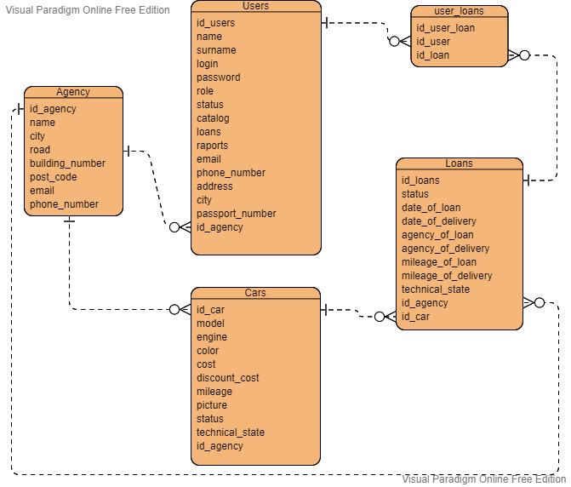

## Skrypt do utworzenia struktury bazy danych

# Wykorzystane technologie

* Język Java 15
  + JavaFX SDK 16
  + Biblioteka itextpdf-5.5.9
  + MySQLConnector-8023
* Baza danych MySQL

# Interfejs aplikacji / systemu

**Okno logowania**

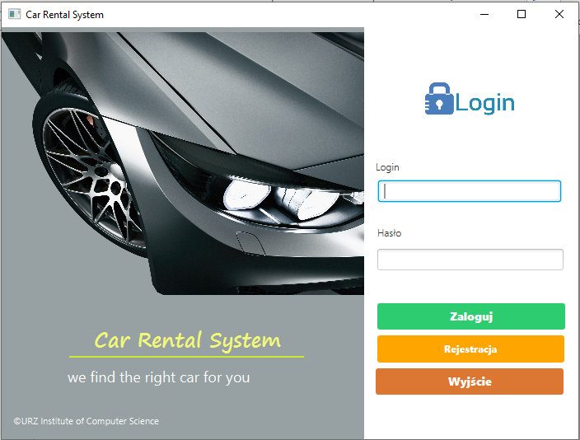  
Umożliwia zalogowanie użytkownika, pracownika i administratora do swoich panelów. Warunkiem zalogowania jest poprawne podanie loginu i hasła. Okno również umożliwia zarejestrowanie nowego użytkownika systemu. Okno główne może być również zamknięte na dwa sposoby przyciskiem Wyjście i tradycyjną metodą na krzyżyk.

**Okno Rejestracji**

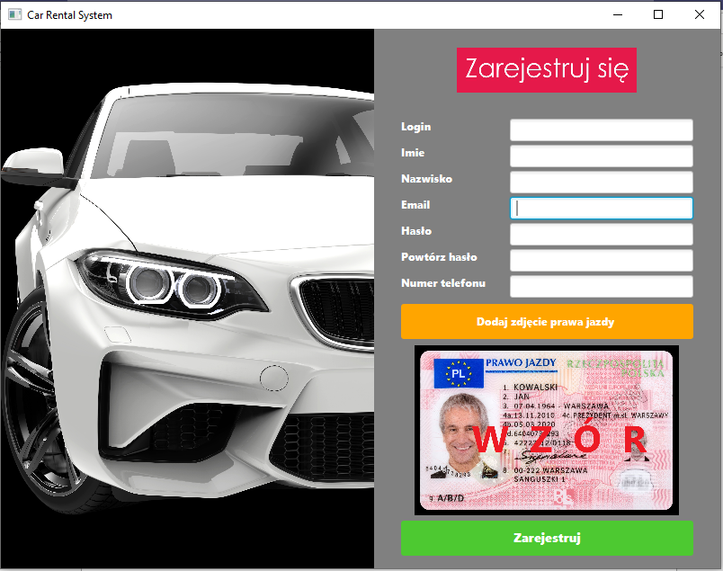

Umożliwia rejestracje nowego użytkownika systemu po wprowadzeniu poprawnych danych do poszczególnych pól tekstowych i dodaniu zdjęcia dokumentu. Należy tu też wspomnieć iż użytkownik taki nie będzie mógł wypożyczyć samochodu natychmiast, tylko wtedy kiedy dokument zostanie zatwierdzony przez pracownika.

**Panel Administratora**

**Widok główny Katalog pojazdów**

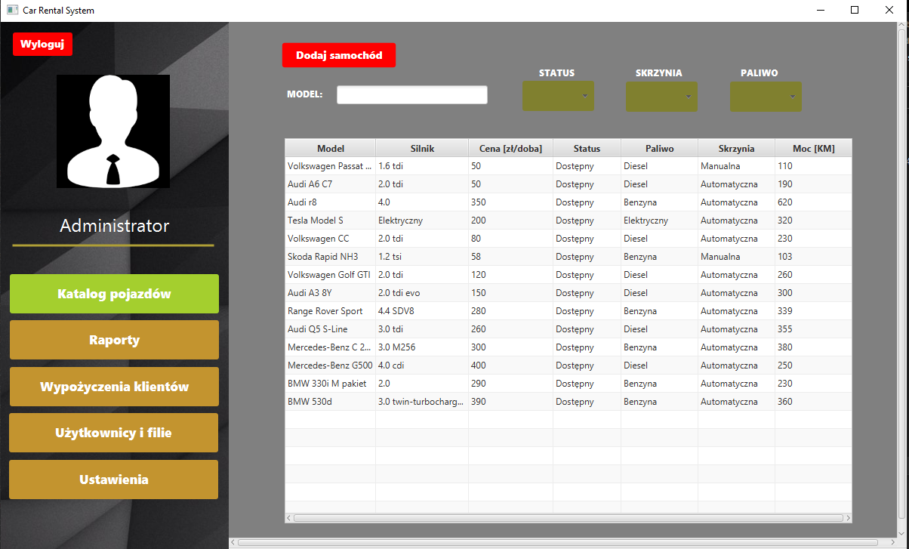

Panel przedstawia wszystkie auta wraz z ich statusem umieszczone w tabeli, Administrator może przejść do szczegółów auta klikając w nazwę w tabeli. Jest możliwość wyszukiwania samochodu po nazwie i statusie. Jest możliwość dodania nowego samochodu. Menu po lewej stronie umożliwia przejście do poszczególnych zakładek panelu Administracyjnego.

**Zakładka dodawanie nowego samochodu**

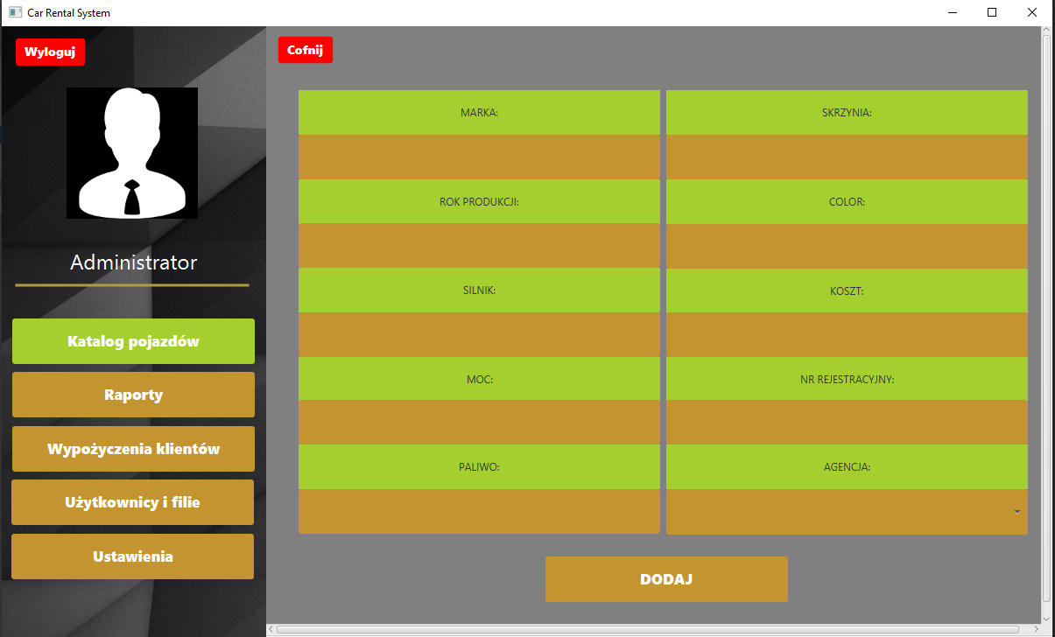

Umożliwia dodanie nowego samochodu poprzednio wypełniając wszystkie pola tekstowe informacjami o nowym aucie. Wprowadzane dane zostaną zweryfikowane pod kontem kompletnej informacji na temat nowego auta (wszystkie pola muszą być uzupełnione). Menu po lewej stronie umożliwia przejście do poszczególnych zakładek panelu Administracyjnego. Jest możliwość cofnięcia się do Katalogu Pojazdów.

**Zakładka Raportów**

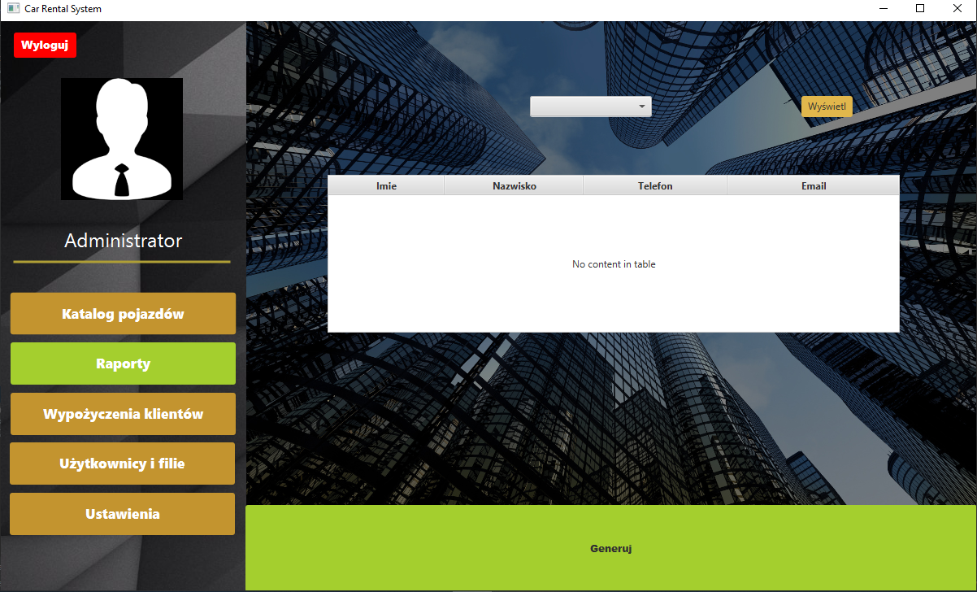

Umożliwia wygenerowania raportów o pracownikach z wybranej filii, jest możliwość uprzedniego podglądu informacji które będą zawarte w raporcie. Menu po lewej stronie umożliwia przejście do poszczególnych zakładek panelu Administracyjnego.

**Zakładka Wypożyczenia klientów**

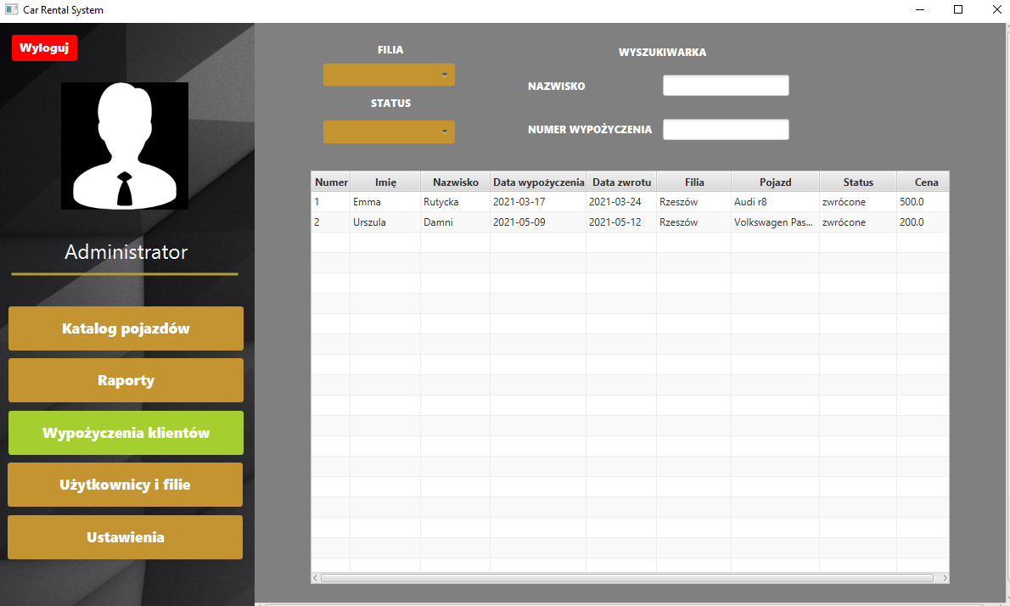

Umożliwia wyświetlenia informacji o klienckich wypożyczeniach, jest możliwość filtrowania danych zawartych w tabeli po filii, statusie, Nazwisku, Numerze Wypożyczenia. Menu po lewej stronie umożliwia przejście do poszczególnych zakładek panelu Administracyjnego.

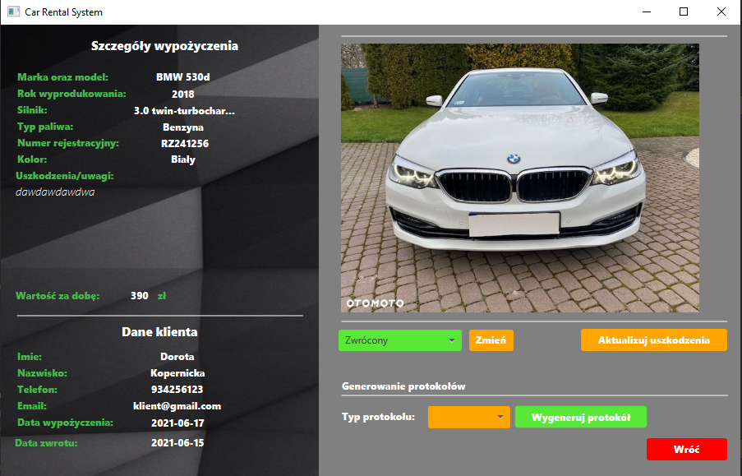

Jest możliwość podglądu wypożyczeń klienta oraz szczegółów z nim związanych, status auta może być zmieniony, istnieje możliwość wygenerowania raportów oddania i odbioru które będą zawierać dane o wypożyczeniu. Z widoku można wrócić na poprzedni widok wszystkich wypożyczeń, można również zobaczyć uszkodzenia pojazdu.

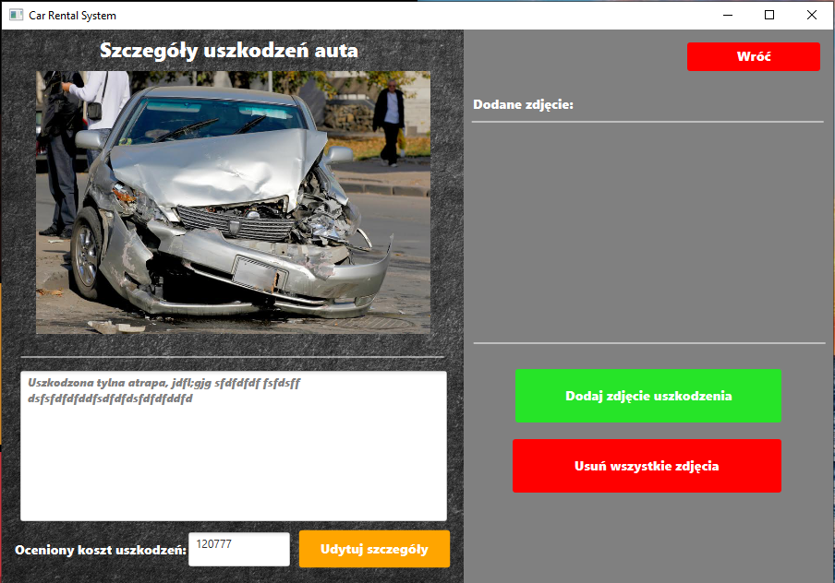

Widok zawiera uszkodzenia danego auta, można wrócić na poprzedni widok przyciskiem Wróć.

**Zakładka Użytkowników i filii**

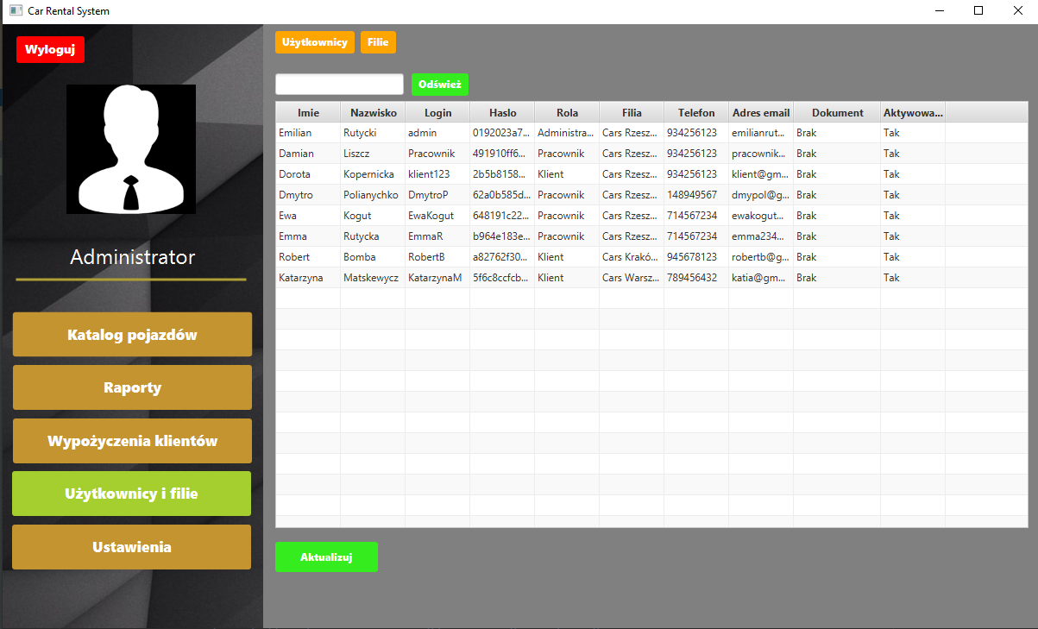  
Umożliwia przegląd wszystkich użytkowników i filii wyświetlanych w tabeli, jest możliwość wyszukiwania użytkowników oraz filii po nazwie. Menu po lewej stronie umożliwia przejście do poszczególnych zakładek panelu Administracyjnego.

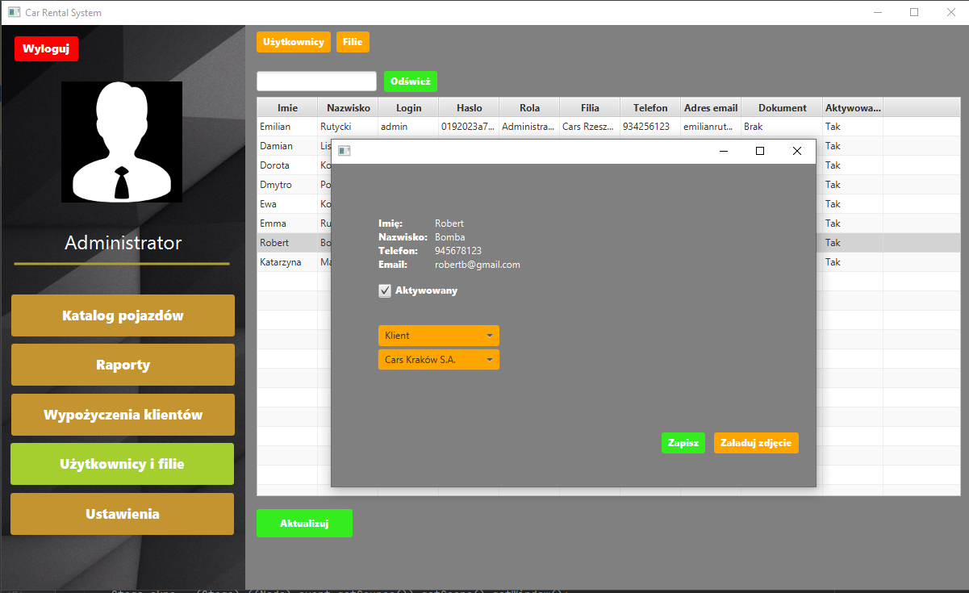

Jest możliwość edycji statusu i weryfikacji użytkowników, dodania, dokumentu, zmiany filii oraz zmiany uprawnień użytkownika.

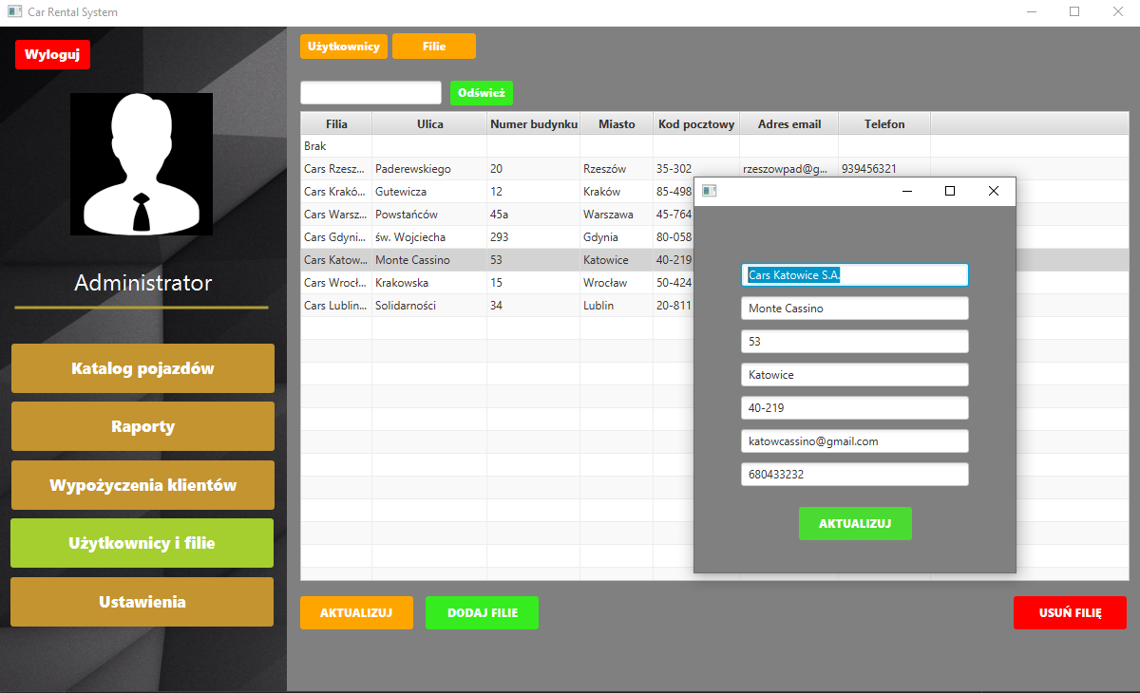

Jest możliwość dodania, edycji oraz usunięcia filii.

**Zakładka Ustawienia**

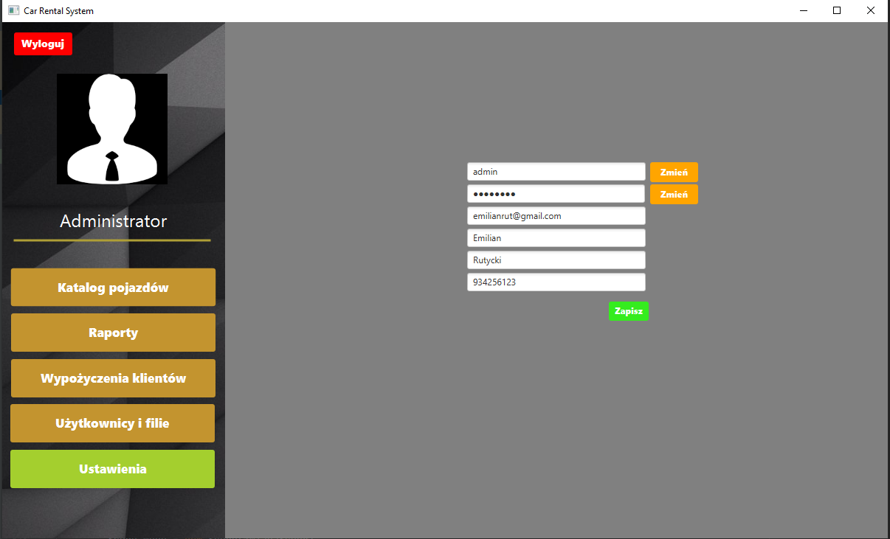

Umożliwia zmianę loginu hasła email oraz danych osobowych imienia i Nazwiska wraz z telefonem komórkowym. Menu po lewej stronie umożliwia przejście do poszczególnych zakładek panelu Administracyjnego.

**Panel Pracownika**  
**Widok Główny**  
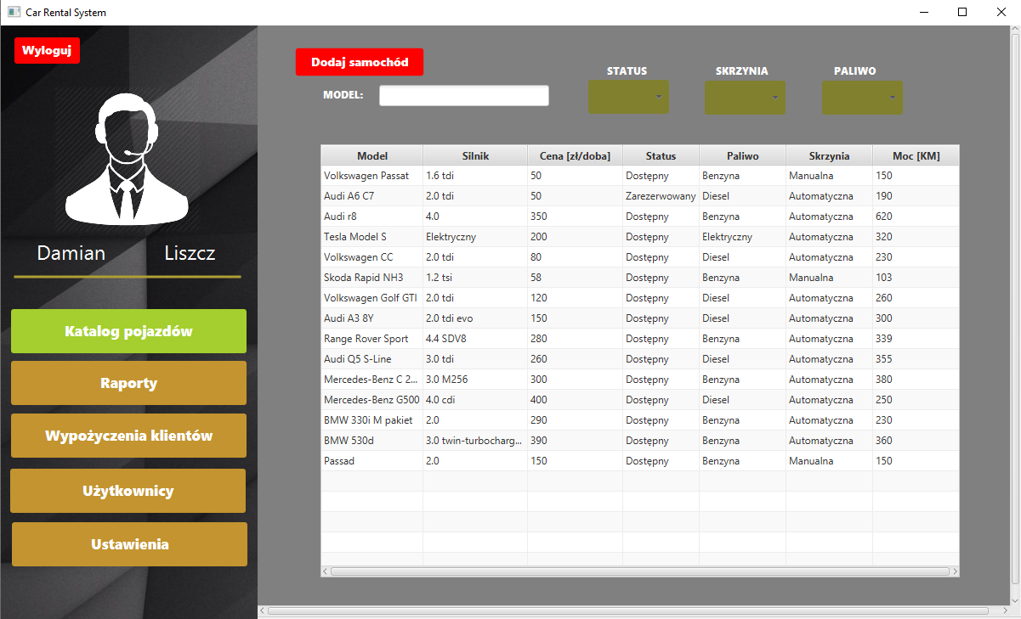  
Widok Panelu Pracownika zawiera tabele z wszystkimi autami, jest możliwość filtrowania danych w tabeli po nazwie modelu i po statusie. Jest możliwość dodania nowego auta. Menu po lewej stronie umożliwia przejście do poszczególnych zakładek panelu Pracownika.

**Zakładka Dodawania nowego samochodu**

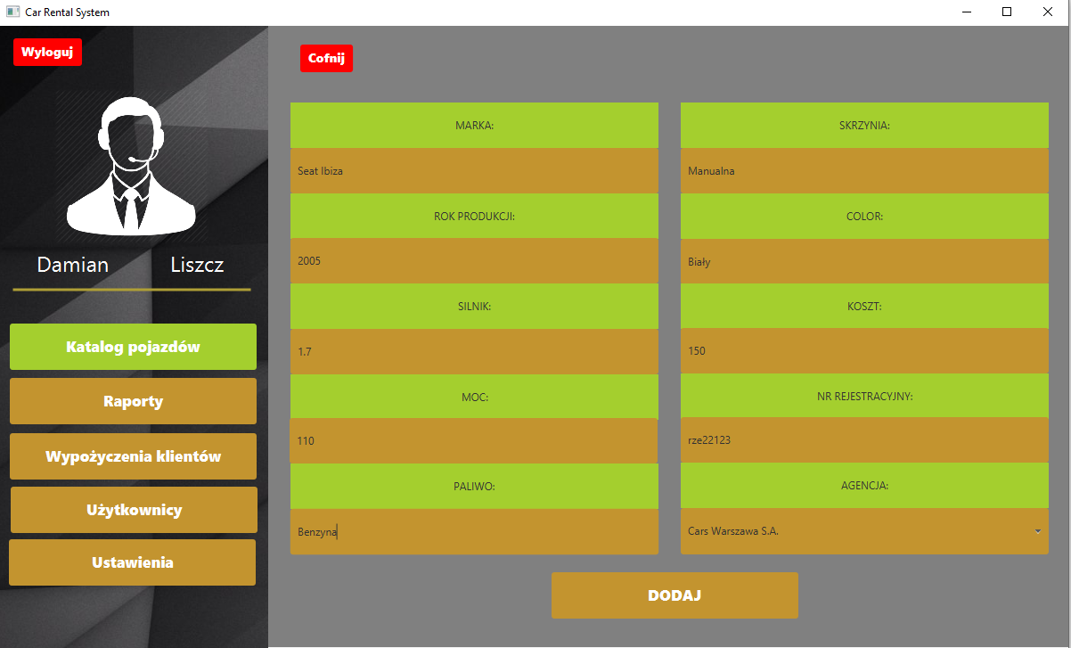

Umożliwia dodania nowego auta, jest sprawdzenie pod kątem wprowadzonych danych czy wszystkie pola zostały wypełnione. Można przejść z powrotem do widoku głównego poprzez przycisk cofnij. Menu po lewej stronie umożliwia przejście do poszczególnych zakładek panelu Pracownika.

**Zakładka Szczegółów Samochodu**

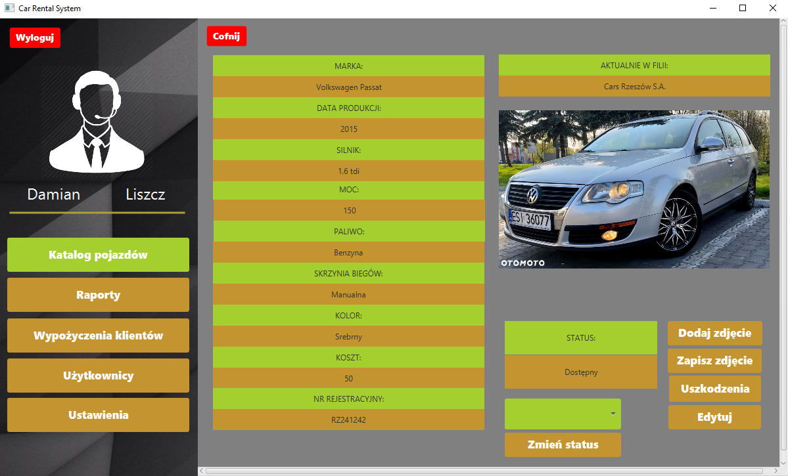

Umożliwia podgląd szczegółowych informacji o wybranym z tabeli samochodzie, jest możliwość edycji danych dodania zdjęcia oraz możliwość przeglądu uszkodzeń które dane auto posiada. Menu po lewej stronie umożliwia przejście do poszczególnych zakładek panelu Pracownika.

**Zakładka Uszkodzenia auta**



Umożliwia pogląd uszkodzeń bieżącego auta wraz z opisem, możliwość dodania nowych zdjęć edycji opisu lub usunięcia zdjęć. Poprzez przycisk wróć można przejść z powrotem na zakładkę szczegóły auta. Menu po lewej stronie umożliwia przejście do poszczególnych zakładek panelu Pracownika.

**Zakładka Raporty**   
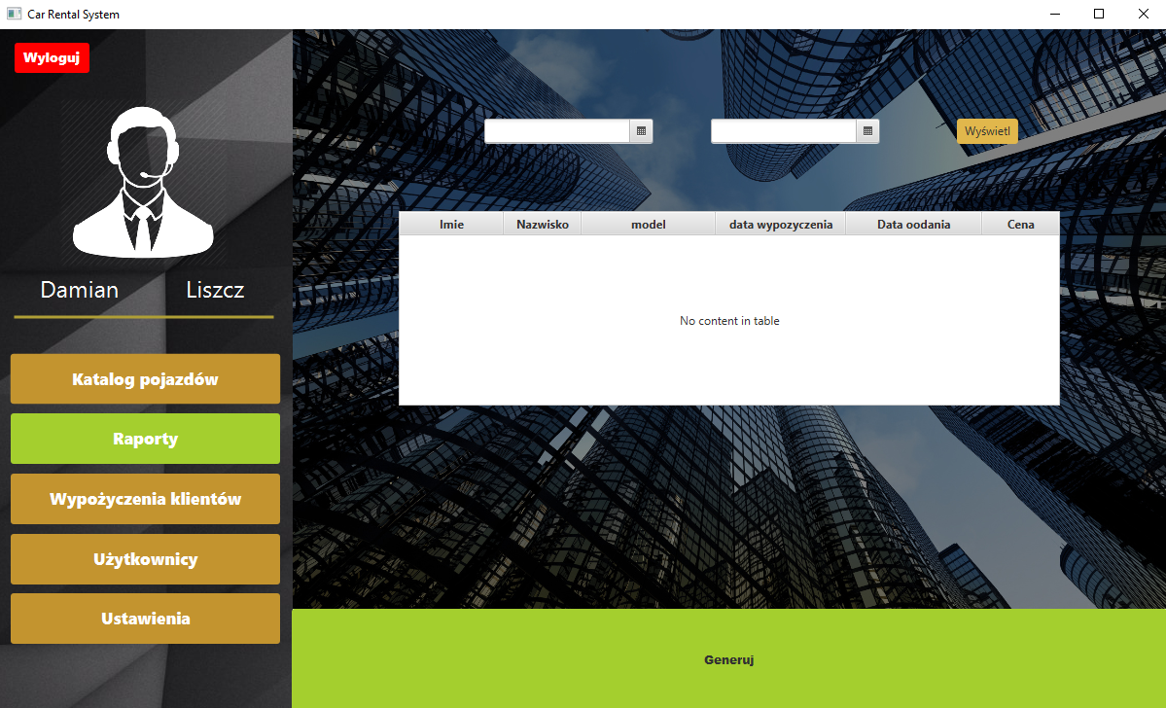

Umożliwia generowanie raportów o wszystkich wypożyczeniach z konkretnego przedziału czasowego. Przed wygenerowaniem raportu dane są wyświetlane w tabeli po wybraniu przedziału czasowego i kliknięciu przyciska wyświetl. Generowanie raportów odbyła się po kliknięciu przycisku z wybraniem docelowego folderu dla generowanego raportu. Menu po lewej stronie umożliwia przejście do poszczególnych zakładek panelu Pracownika.

**Zakładka Wypożyczenia Klientów**  
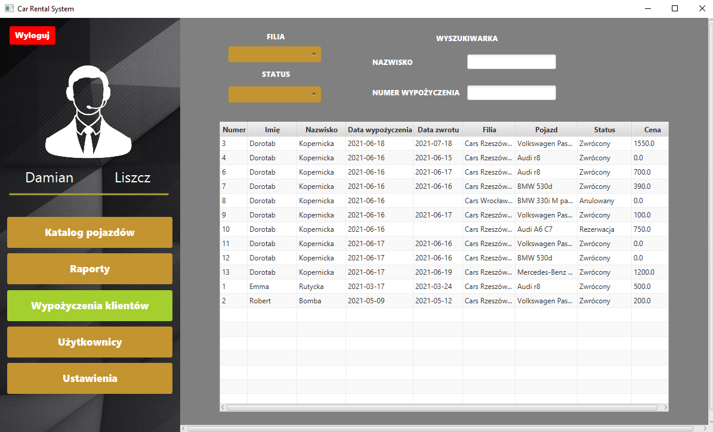

Umożliwia podgląd wszystkich wypożyczeń, jest możliwość filtrowania zawartości tabeli za po filii, statusie, Nazwisku oraz numerze wypożyczenia. Jest możliwość przeglądu szczegółowych informacji poprzez kliknięcie odpowiedniego wiersza z wypożyczeniem. Menu po lewej stronie umożliwia przejście do poszczególnych zakładek panelu Pracownika.

**Zakładka Użytkowników**  
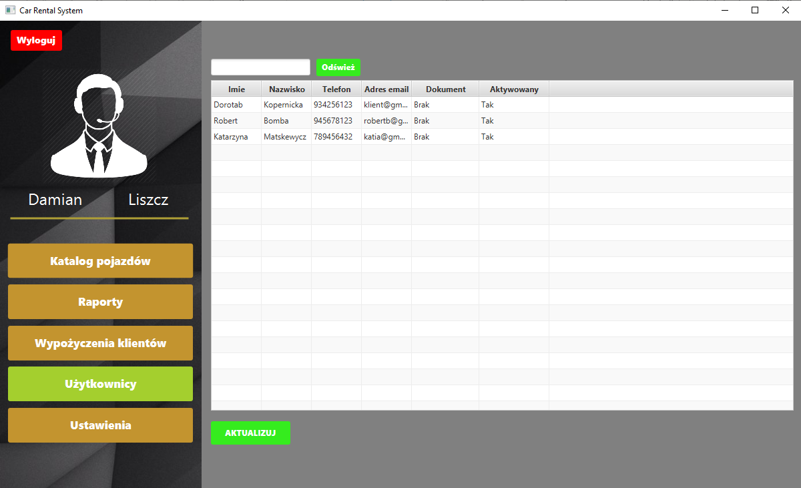

Umożliwia wyświetlenia informacji o wszystkich użytkownikach aplikacji, możliwość wyszukiwania po imieniu i nazwisku, jest możliwość aktywacji użytkownika oraz dodanie dokumentu (przedstawiono niżej). Menu po lewej stronie umożliwia przejście do poszczególnych zakładek panelu Pracownika.

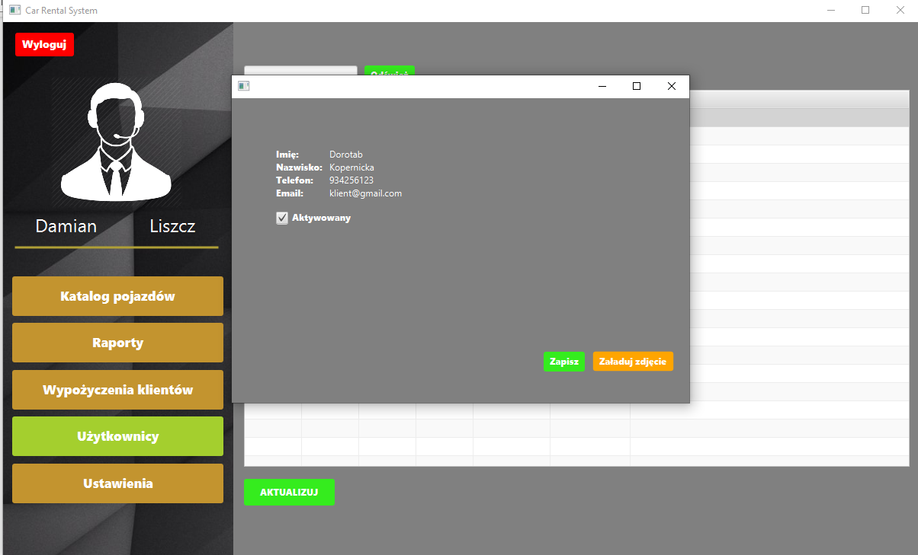

Jest wyświetlana cała informacja o użytkowniku bez możliwości jej zmiany, zmieniony może być tylko status.

**Zakładka Ustawienia**  
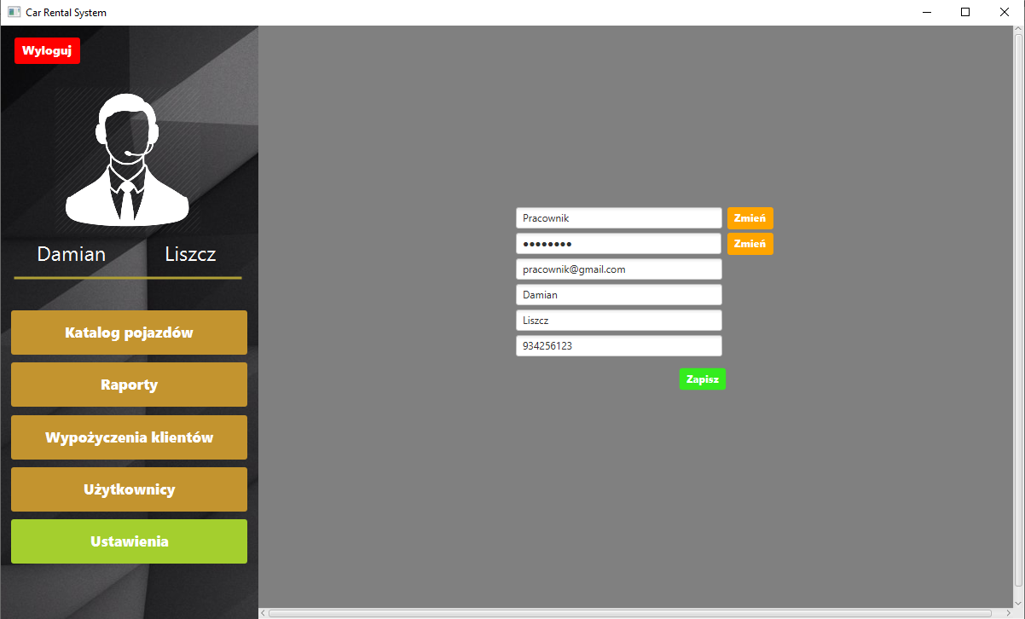

Umożliwia zmianę loginu i hasła zarówno jak i pozostałych informacji związanych z pracownikiem. Menu po lewej stronie umożliwia przejście do poszczególnych zakładek panelu Pracownika.

**Panel Użytkownika**

**Widok Główny**

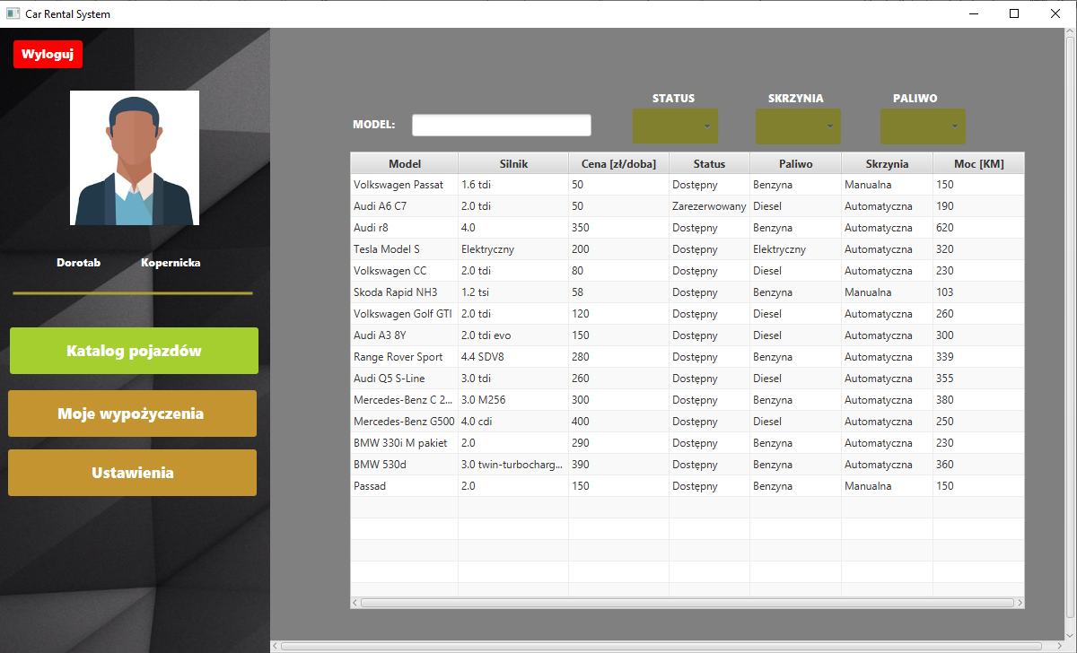

W tabeli są wyświetlone wszystkie samochody oraz ich dostępność jest możliwość filtrowania danych po filii i nazwie samochodu. Menu po lewej stronie umożliwia przejścia do poszczególnych zakładek panelu pracownika.

**Zakładka Podgląd samochodu**

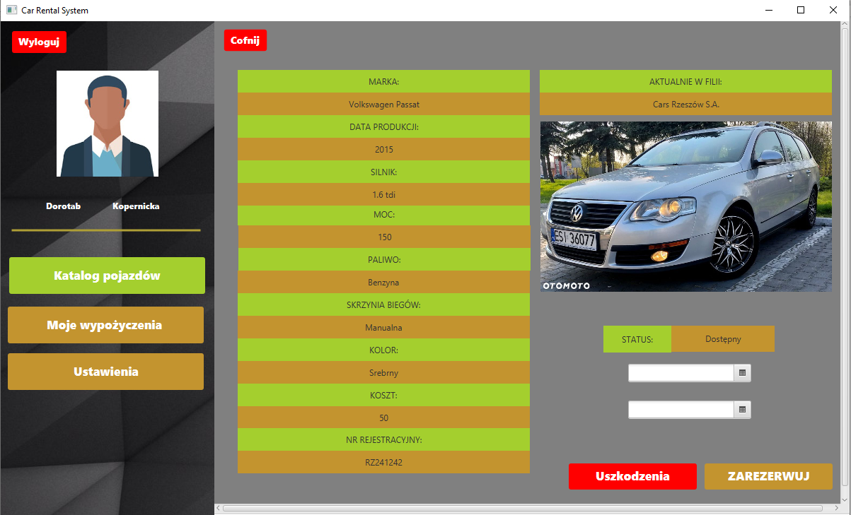  
Wyświetla wszystkie informacje o samochodzie oraz jego zdjęcia jest możliwość wyboru przedziału czasowego oraz rezerwacja auta. Jest możliwość podglądu uszkodzeń danego auta. Istnieje możliwość powrotu do poprzedniego widoku poprzez przycisk cofnij. Menu po lewej stronie umożliwia przejścia do poszczególnych zakładek panelu pracownika.

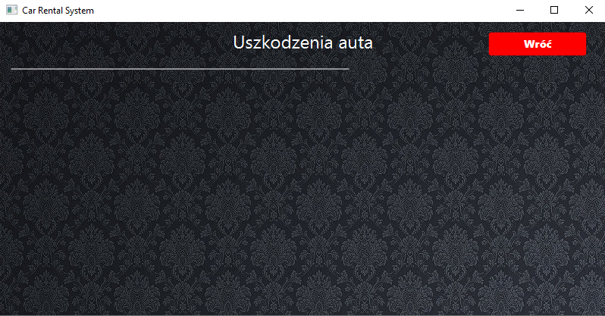

Widok uszkodzeń auta, oraz przypadek w którym auto nie posiada uszkodzeń.

**Zakładka Wypożyczeń klienta**

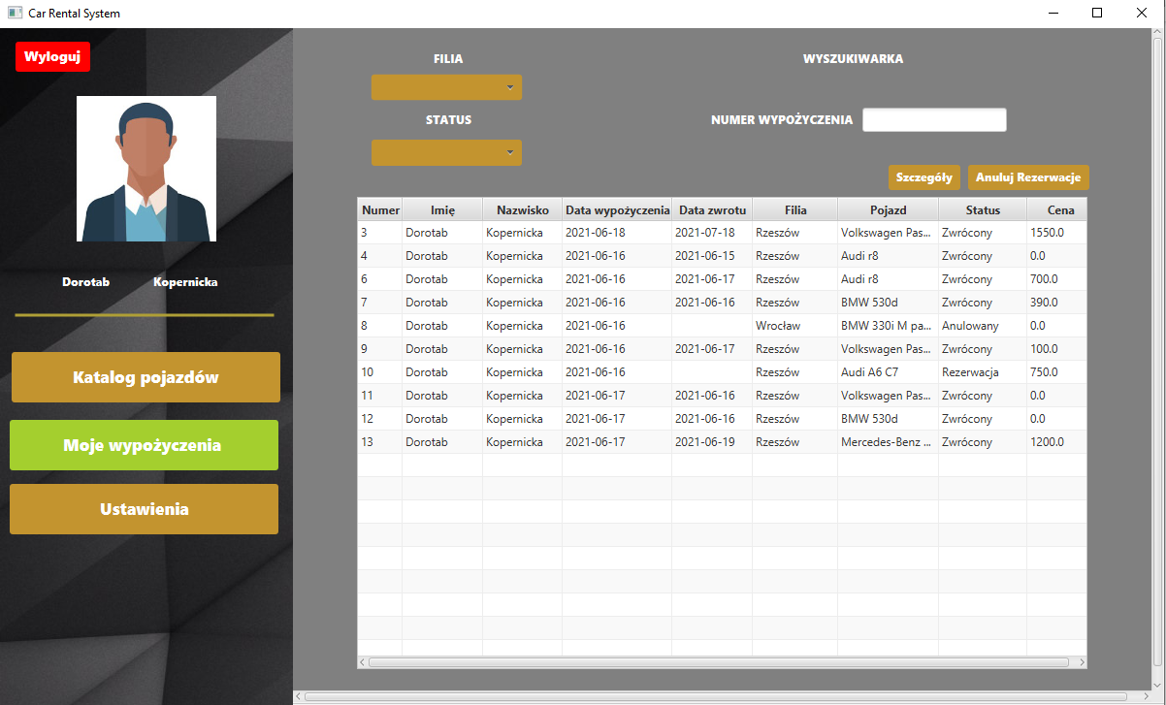

Wyświetla wszystkie informacje o wypożyczeniach klienta jest możliwość sortowania danych po filii statusie numerze wypożyczenia można zobaczyć szczegóły wypożyczenia i anulować rezerwacje. Menu po lewej stronie umożliwia przejścia do poszczególnych zakładek panelu pracownika.

**Zakładka Szczegóły wypożyczenia**  
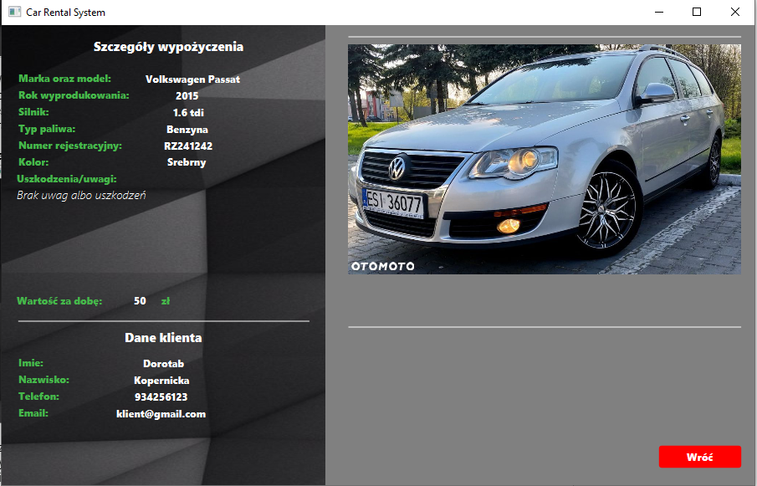

Szczegóły wypożyczenia umożliwiają wyświetlenie wszystkich informacji związanych z wypożyczonym autem wraz z jego uszkodzeniami, jest możliwość powrotu do poprzedniego widoku.

**Zakładka Ustawienia**  
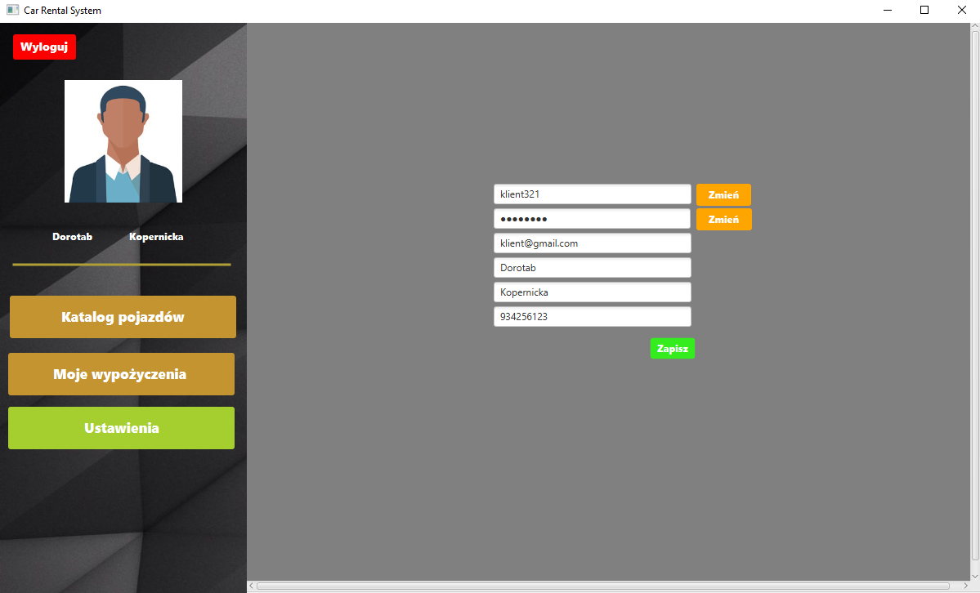  
Pozwala na zmianę loginu i hasła oraz informacji personalnych takich jak email imię Nazwisko telefon. Menu po lewej stronie umożliwia przejścia do poszczególnych zakładek panelu pracownika.